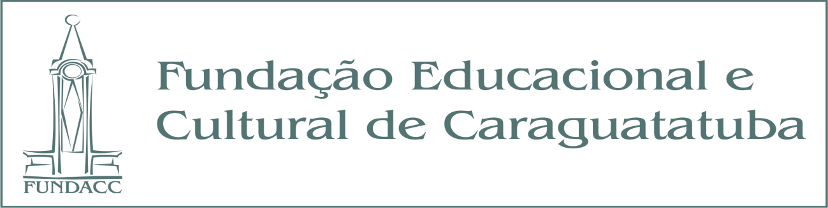

Lista dos aprovados na audição para compor:

-A Orquestra Sinfônica
- A Orquestra Jazz Sinfônica
-A Camerata de Cordas.

VIOLINO
Profissional:
-Rafael de lima Ramos
-Harold Mohr da Costa
-Gabriel Henrique dos santos Hilario
-Ronilson de Toledo Misael
Aprendiz:
-Ana Luiza de Vita Ramalho
-Luiz Augusto R. de Souza
-Eduardo Victor Camargo Souza
-Wendhel Eliabe de Oliveira G. dos Santos
VIOLA
Profissional:
-Marcos Gonçalo da silva
-Agatha de Gonçalves Peres

VIOLONCELLO
Profissional:
-Thiago Gomes dos Santos
-Benedito Alves de Faria Neto

FLAUTA
Profissional:
-Ekaterina A. Navarro
CLARINETE
Aprendiz:
-Rafael Guilherme Da silva Fuly
SAXSOFONE ALTO
Profissional:
-Ana Cecília Santos de Jesus
Aprendiz:
-Daniel Gonçalves Ferreira
SAXSOFONE TENOR
Profissional:
-Rildo dos Santos Ramos
Aprendiz:
-Gabriel E. da Silva Fuly

TROMPETE
Aprendiz:
-Luiz Miguel V. Barbosa
Suplente:
-Giovana V. Leite

TROMBONE
Profissional:
-Daniel Thiago Severo Maciel
-Waiton Willian Paes Rosa
Aprendiz:
-Caique Lima Araujo de Deus
TUBA
-------------------
GUITARRA
Profissional:
-Marcos Henrique Pereira de Souza
PIANO
Profissional:
-Geraldo Soares de Meneses Filho
PERCUSSÃO
Aprendiz:
-José Guilherme S. Rodrigues de Deus

